제14회 DMZ국제다큐멘터리영화제 보도자료
담당 | 홍보마케팅팀 marketing@dmzdocs.com
보도가능일시 | 즉시 보도 가능
DMZ국제다큐멘터리영화제, 첫 공로상 수상자에 고(故) 이성규 감독 선정
한국 독립 다큐멘터리 세계 시장에 알리는 선구적 역할
한국독립PD협회 초대 회장 역임하며 창작자 현실 개선에 힘써
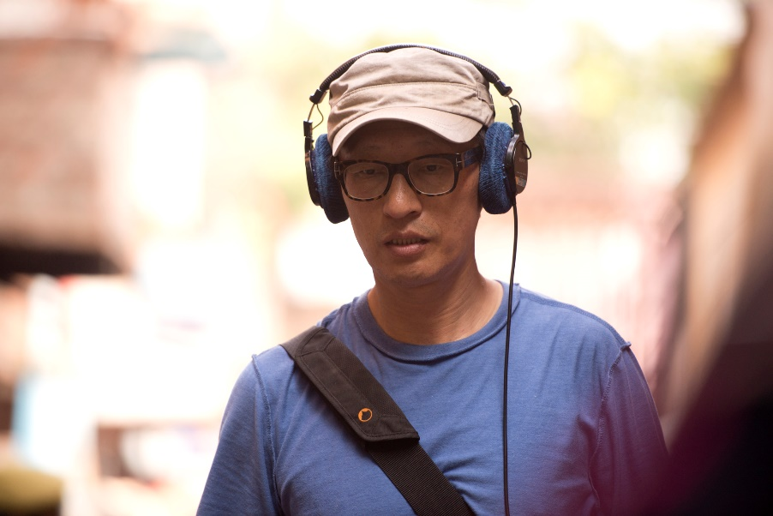
고(故) 이성규 감독
제14회 DMZ국제다큐멘터리영화제(조직위원장 김동연, 집행위원장 정상진, 이하 ‘DMZ Docs’)가 오는 22일 개막식에서 한국 독립 다큐멘터리를 전 세계적으로 알리는 데 선구적 역할을 한 고(故) 이성규 감독에게 공로상을 시상한다.

DMZ Docs는 한국 다큐멘터리 영화계에 커다란 족적을 남긴 영화인의 공헌을 기념하기 위해 올해 처음 공로상을 제정했으며, 그 첫 수상자로 고(故) 이성규 감독을 선정했다. 공로상 시상은 오는 22일 파주 임진각 평화누리 야외공연장에서 개최되는 제14회 DMZ국제다큐멘터리영화제 개막식에서 진행되며, 지난 2013년 간암으로 작고한 고인을 기리는 영상과 공로상패를 가족에게 전달할 예정이다.

고(故) 이성규 감독(1964-2013)은 방송과 영화를 오가며 여러 편의 다큐멘터리 수작을 남겼으며,
한국 독립영화의 맏형으로 불리며 관객과 동료들에게 큰 사랑을 받았다. 인도의 인력거꾼을 주인
공으로 하여 10여 년에 걸쳐 완성한 영화 <오래된 인력거>가 아시아권 최초로 암스테르담국제다큐멘터리영화제(IDFA) 국제 경쟁부문 후보에 오르는 등 한국 다큐멘터리가 세계 시장에서 인정받는데 선구적인 역할을 한 감독으로 평가받았다.

또한 활발한 창작 활동과 더불어 한국독립PD협회 설립에 참여하고 초대 회장을 역임하며 독립 다큐멘터리 감독들의 권리를 증진하고 창작 현실을 개선하는데 큰 힘을 기울였다.

다큐멘터리 창작자들의 가교 역할도 맡은 이 감독은 DMZ국제다큐멘터리영화제가 초창기에 자리를 잡고 성장하는데도 지대한 역할을 하였다. 고인이 간암 투병을 하면서 유작 <시바, 인생을 던져> 개봉을 준비하는 과정을 담은 다큐멘터리 <에필로그>(이창재 감독, 2013)가 제7회 DMZ국제다큐멘터리영화제에서 상영된 바 있다. 고(故) 이성규 감독은 2013년 자전적 이야기를 담은 <시바, 인생을 던져>의 개봉을 준비하던 중 간암으로 작고했다.

DMZ국제다큐멘터리영화제는 ‘평화, 생명, 소통’의 가치를 다큐멘터리를 통해 널리 알리기 위해 앞장서고 있다. 제14회 DMZ국제다큐멘터리영화제는 9월 22일부터 29일까지 경기도 고양시 및 파주시 일대에서 53개국 137편의 다큐멘터리를 상영하며, DMZ Docs 인더스트리는 9월 20일부터 25일까지 고양시에서 열린다.

